《大学物理下》重要知识点归纳
第一部分
（2018.12）

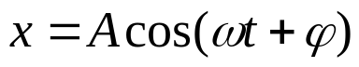一、简谐运动的运动方程：
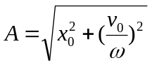振幅A: 取决于初始条件
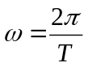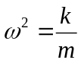角频率：反映振动快慢，系统属性。
初相位: 取决于初始条件
二、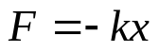简谐运动物体的合外力： （k: 比例系数）
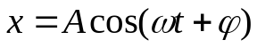简谐运动物体的位移：
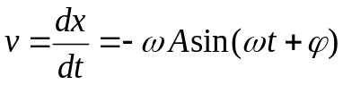简谐运动物体的速度：
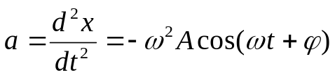简谐运动物体的加速度：
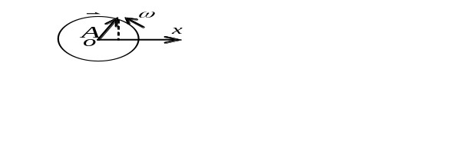三、旋转矢量法（旋转矢量端点在x轴上投影作简谐振动）
矢量转至一、二象限，速度为负
矢量转至三、四象限，速度为正
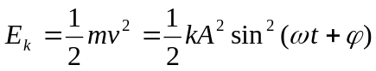四、振动动能：
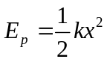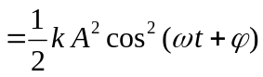振动势能：
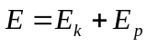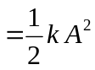简谐振动总能量守恒：
五、平面简谐波波函数的几种标准形式：
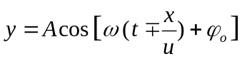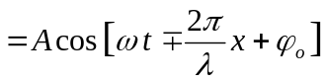
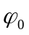：坐标原点处质点的初相位 x前正负号反映波的传播方向
六、波的能量不守恒！
任意时刻媒质中某质元的 动能 ＝ 势能 ！
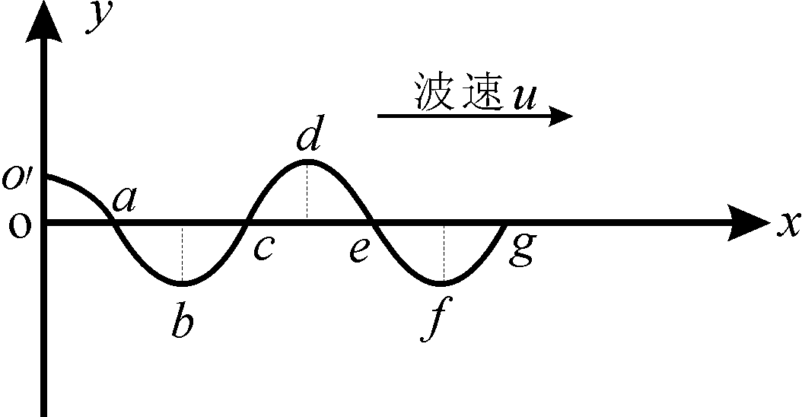
a,c,e,g点: 能量最大！
b,d,f 点: 能量最小！

七、波的相干条件：1. 频率相同； 2. 振动方向相同；3.相位差恒定。
八、驻波：是两列波干涉的结果
波腹点：振幅最大的点 波节点：振幅最小的点
相邻波腹(或波节)点的距离：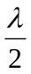 相邻波腹与波节的距离：λ
九、光程：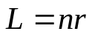 n:折射率 r：光的几何路程
光程是一种折算，把光在介质中走的路程折算成相同时间光在真空中走的路程即光程，所以，与光程或光程差联系在一起的波长永远是真空中的波长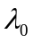。
十、光的干涉：
光程差：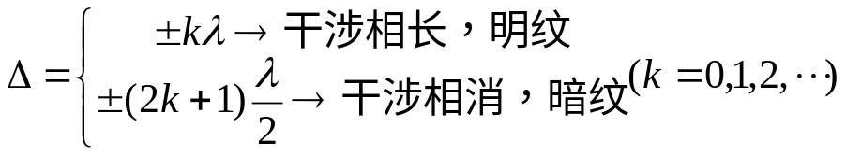
十一、杨氏双缝干涉
相邻两条明纹(或暗纹)的间距：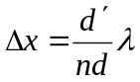
d´: 缝与接收屏的距离 d: 双缝间距 ：光源波长 ：介质的折射率
十二、薄膜干涉中反射光2、3的光程差：

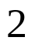
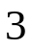
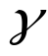
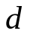
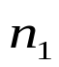
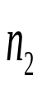
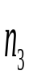
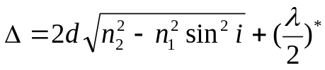
i
i
d: 膜的厚度
等号右侧第二项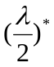由半波损失引起，
当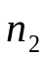在三种介质中最大或最小时，
有这一项，否则没有这一项。
特例：光线垂直照射: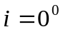
十三、劈尖干涉：
相邻两明纹或暗纹的厚度差： 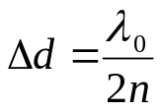 n: 劈尖的折射率
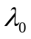：真空中波长
相邻两明纹或暗纹的面间距：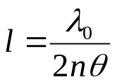 θ：劈尖角，通常很小
十四、单缝衍射(半波带理论)：
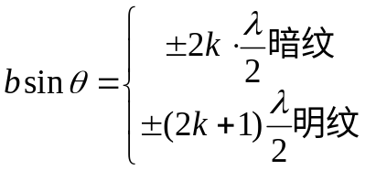 （k=1,2,3,...） b:狭缝宽度 ：衍射角
中央明带角宽度：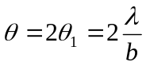
中央明带线宽度：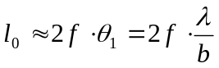
十五、圆孔衍射
最小分辨角：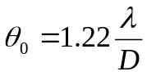 D:圆孔直径 （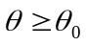时，能分辨）
光学仪器分辨本领：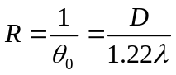
十六、衍射光栅
光栅方程：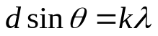 （k=0,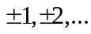） d: 光栅常数 ：衍射角缺级：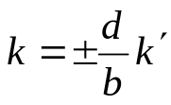（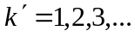） b: 透光部分的宽度
中央明带内条纹数：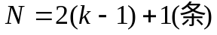 （多数情况下）
如：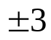级缺级，N=2(3-1)+1=5(条) 中央明带内条纹：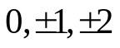级
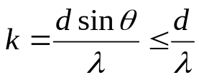 屏幕上能观察到的最高级次：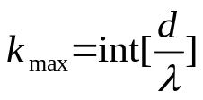

十七、狭义相对论
洛伦兹时空坐标变换：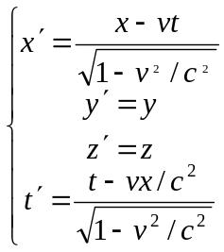 c:真空中光速 v: 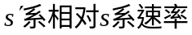
洛伦兹速度变换：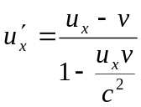
时间膨胀： 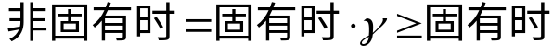 （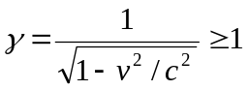）
长度收缩： 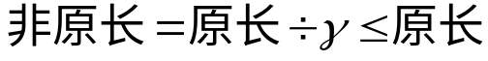
十八、相对论质量：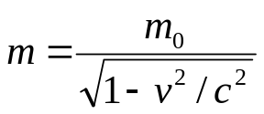
相对论动量：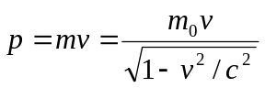
相对论动能：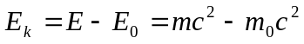 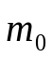:物体的静质量，是常量
质能关系：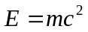
相对论动量和能量的关系： 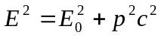
十九、光电效应(一个电子一次性吸收一个光子的能量hν)
爱因斯坦方程：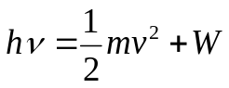 （W: 逸出功，与金属种类有关）
截止频率：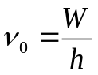 反向遏制电压： 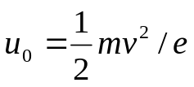
二十、康普顿效应(电子与光子发生完全弹性碰撞)
波长增量： 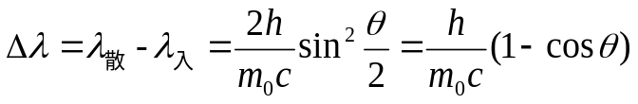
二十一、波粒二象性 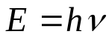 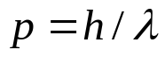
以上两式适用于光子和实物粒子(电子、质子、中子等)

二十二、一维无限深势阱
能量：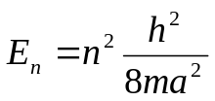 (主量子数:n=1,2,3,...)
波函数：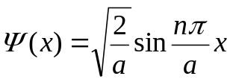 ( 主量子数:n=1,2,3,... a:势阱宽度 )
概率密度：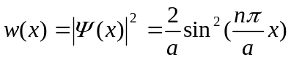
粒子在哪些地方出现的概率最大？→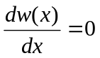，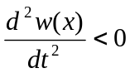
粒子在哪些地方出现的概率最小？→，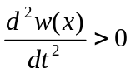
第二部分
一、两个同方向同频率简谐振动的合成（画图，旋转矢量法！）
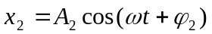分振动方程： 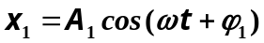
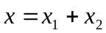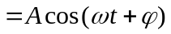合振动方程：
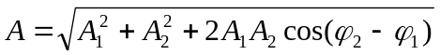其中：
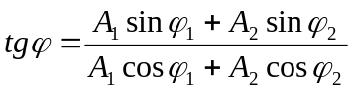
二、多普勒效应公式：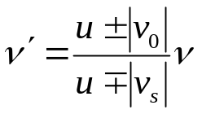
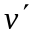：观察者接收频率 ：波源发出频率
：观察者速率 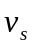：波源速率 u: 波速
观察者面向波源运动时，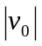前取“+”；反之取“-”
波源面向观察者运动时，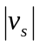前取“-”； 反之取“+”
三、迈克耳孙干涉仪： 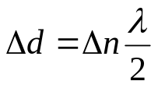
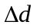:动镜移动的距离 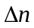: 圆心处k的改变值，即圆心处冒出或缩进圆的个数
四、牛顿环：
明环半径：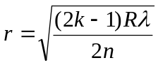 （k=1,2,3,...） R: 球面镜曲率半径
暗环半径：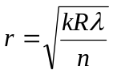 (k=0,1,2,...) n: 介质的折射率
五、马吕斯定律： 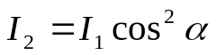
六、布儒斯特定律： 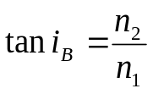 （光从：n_{1→}n₂时）
七、黑体辐射
1.斯特藩-玻耳兹曼定律：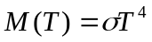(黑体的辐出度M与热力学温度T⁴成正比)
2.维恩位移定律：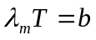(峰值波长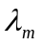与热力学温度T的乘积为常量)
（σ、b为常量）
八、不确定关系(粒子的坐标和动量不可能同时准确测定)
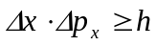 或 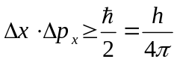
应用上式计算时通常取“=”号估算数量级。

九、书上需要理解记忆的内容
1.平面电磁波
四个特性(P80-82)：
(1)电磁波是横波 (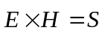)
(2)E和H同相位 （只考虑大小，不考虑方向时）
(3) E和H的数值成比例： 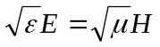
(4)真空中电磁波的传播速度等于真空中的光速。

电磁波的波速：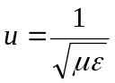
坡印廷矢量：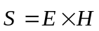 （定义公式）
坡印廷矢量是电磁波的能流密度矢量，即单位时间垂直穿过单位面积的电磁波能量。
2.反射光与折射光的偏振性(实验规律)
当光以一般角度i入射至两种介质分界面时，反射光是部分偏振光(垂直分量占优势)，折射光是部分偏振光(平行分量占优势)；而当光以布儒斯特角入射时，反射光为线偏振光(只有垂直分量)，折射光仍是部分偏振光(平行分量占优势)。
自然光是非偏振光。大自然中的散射光一般是部分偏振光。
3.狭义相对论的两条基本原理(或基本假设)(P285-286蓝色字)
4.德布罗意波(或物质波)的本质是概率波!空间某处德布罗意波的强度与粒子在该处附近出现的概率成正比。
5.玻尔氢原子理论的三条基本假设(P348)
氢原子能量：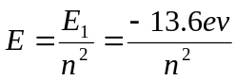 （n=1,2,3，...） 基态：n=1, 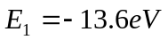
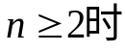, 称为激发态。其中，n=2时称为第一激发态。
原子在能级间跃迁时发光： 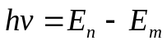 ν：发出光的频率
6.量子力学中波函数的标准条件：单值、有限、连续，并且可归一化。
7.电子在原子中的分布满足两个原理(P379-382)
（1）泡利不相容原理
（2）能量最小原理
8. 光学谐振腔的作用和激光的四个特性（P386-391）
激光的四个特性：方向性好、单色性好、能量集中、相干性好。
9.半导体的种类：本征半导体、杂质半导体 （P391-397）
其中，杂质半导体的种类：电子型（n型）、空穴型（p型）

